Title
Leonel Ontiveros_Escamilla
1.El bloque de 5Kg esta suspendido de la polea B y la enlogacion de la cuerda d=0.15m. Determine la fuerza de la cuerda ABC.
W=(5kg)(9.81m^2/s)=45.05N

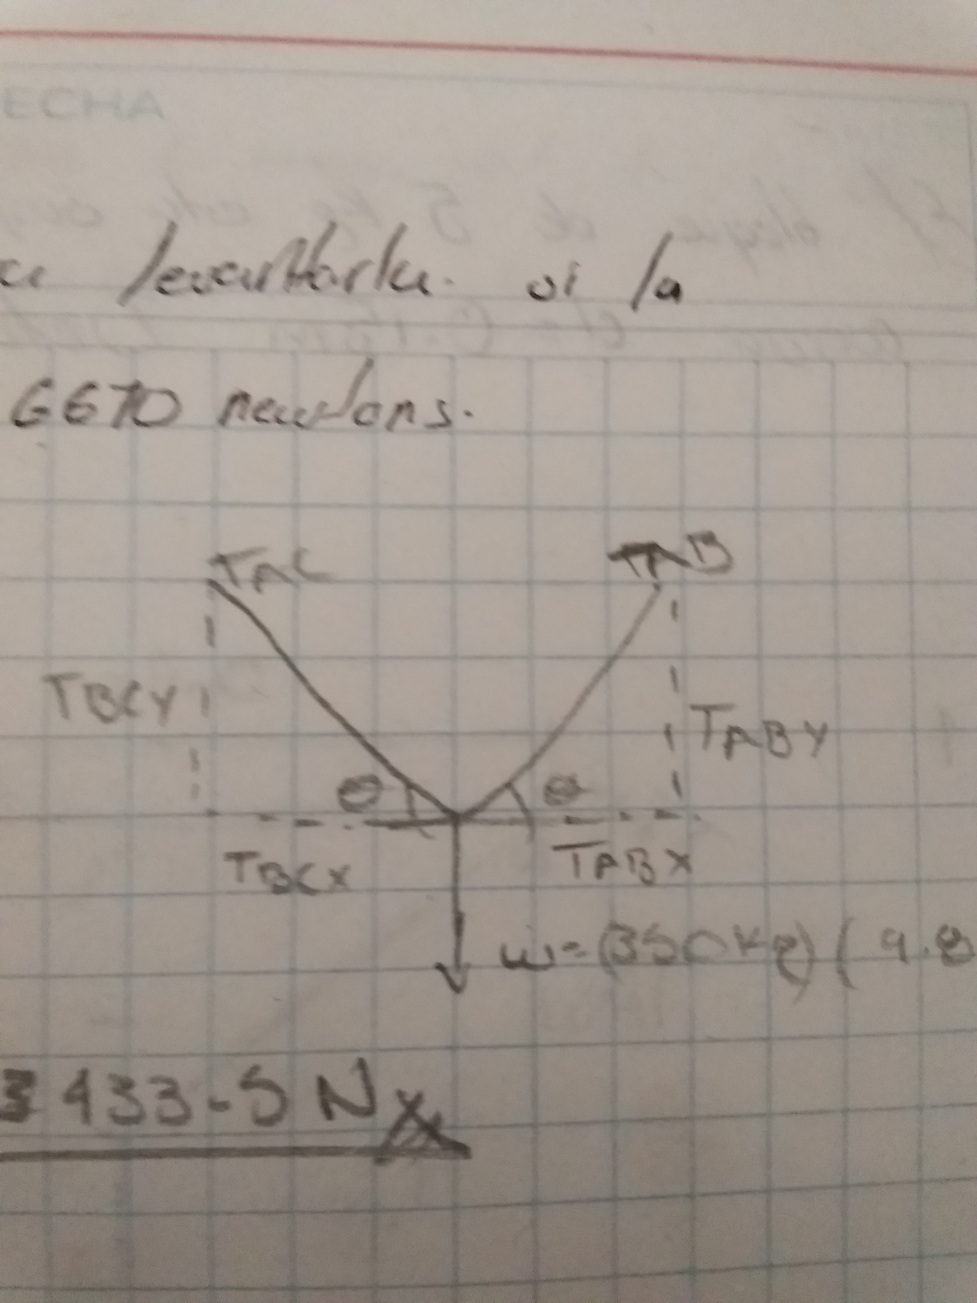
This is a caption
Primero tenemos que encontrar el angulo para poder sustituir en la formula.
$tanθ=\frac{c.o}{c.a}=\frac{.15m}{.2m}$
$θ=tan∧−1\left(\frac{.15}{.2}\right)=36.86∘$
Despues igualamos a cero la sumatoria de fuerzas de x y y, para luego despejarlas.
EFx=0
Tbcx-tabx=0
$Tbccosθ−Tabcosθ=0$
$Tbccosθ=Tabcosθ$
se eliminan los cosenos…
Tbc=Tab
EFy=0
Tbcy+Taby-W=0
$Tbcsinθ+Tsinθ=W$
Pero Tbc =Tab
$Tbcsinθ+Tbcsinθ=W$
$2Tbcsinθ=W$… despejamos la formula que nos resulto para sustituirla con los valores que tenemos.
$Tbc=\frac{W}{2Sinθ}=\frac{45.09N}{2Sin36.86}$ Tbc=40.88N
2.Si la masa del cilindro C es de 40 Kg. Determine la masa de cilindro A para lograr mantener el sistema en la posición mostrada.

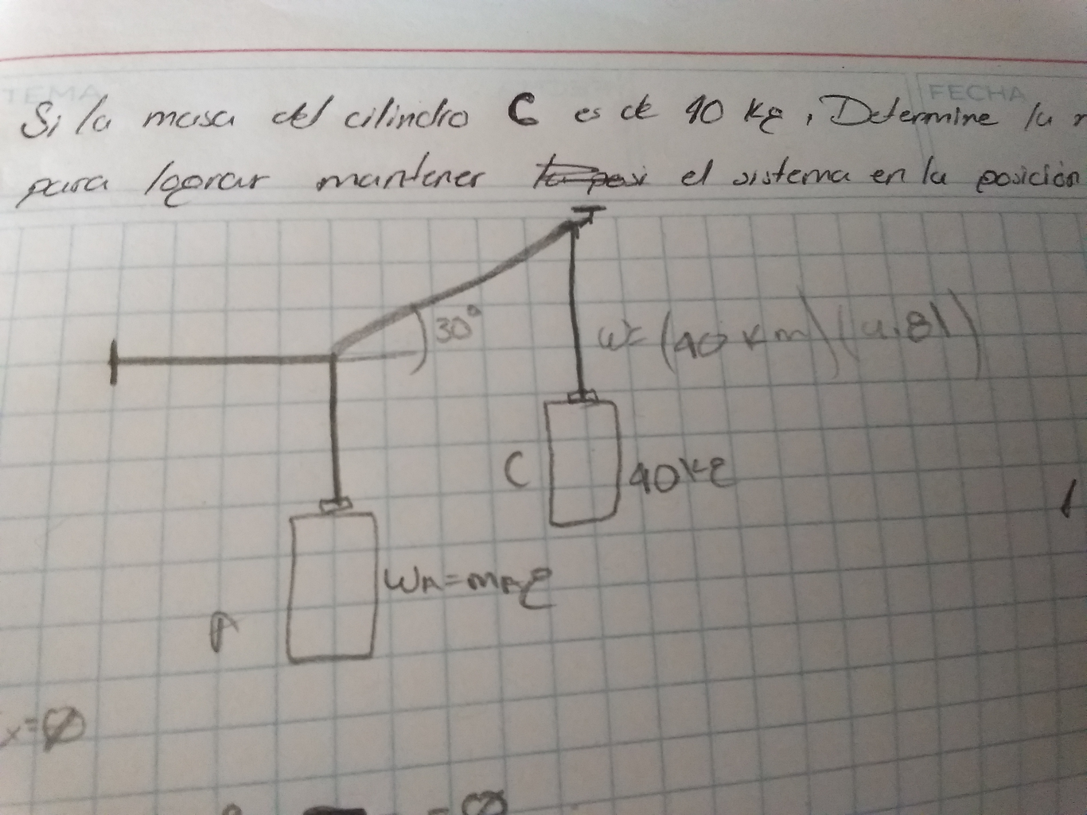
This is a caption
Primero despejamos la sumatoria de las fuerzas en x.
EFx=0
$Tebxcos30−Tde=0$
$Tdex=\left(40kg\right)\left(9.81\right)cos30$
Ahora despejamos y.
EFy=0
$Tebysin30−Wa=0$
$Tebysin30=Wa$
$Wa=Tebysin30$…se utiliza la formula para calcular la masa.
$Mag=\left(40Kg\right)\left(9.81\right)sin30$…se elimina la gravedad
$Ma=\left(40kg\right)sin30$
Ma=20Kg
3. La caja tiene una masa de 250 Kg. Determine la fuerza en cada uno de los cables.(AB)(AC)
W=(250)(9.81)=2452.5N

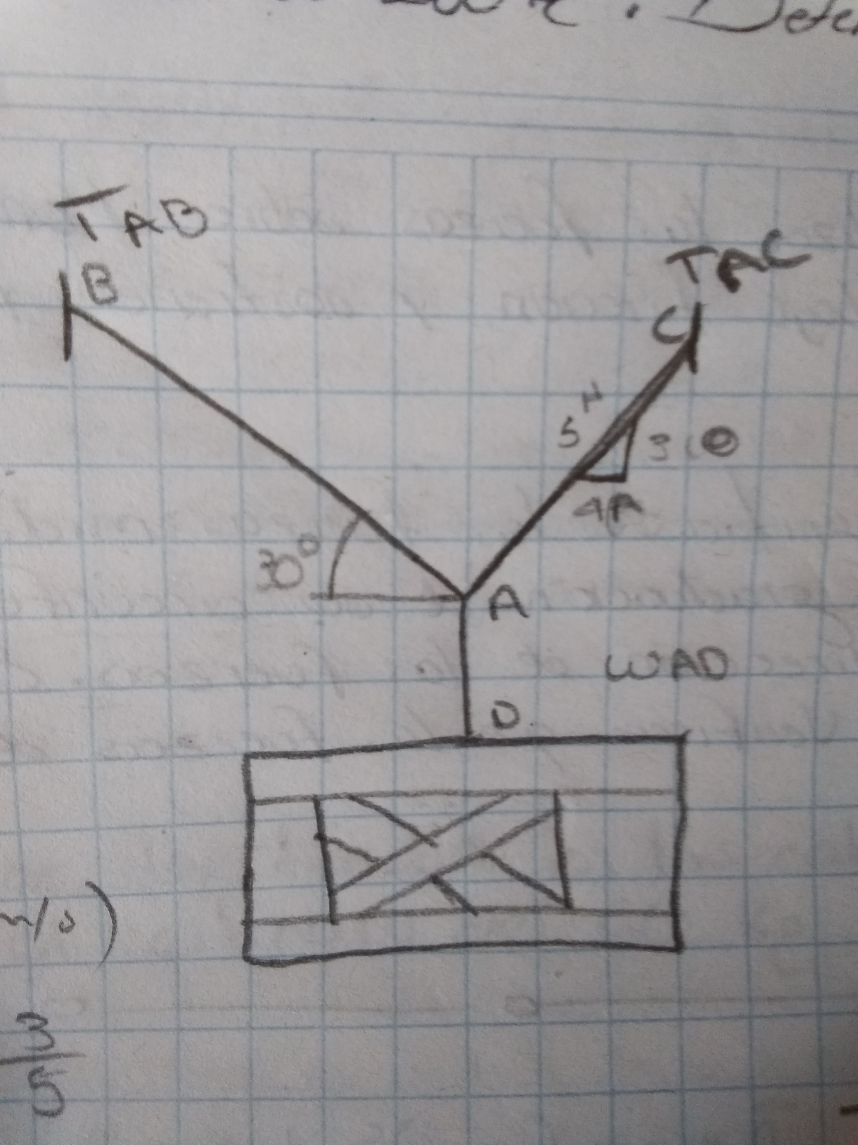
This is a caption
Primero sacamos lo equivalente al seno y coseno.
$sin=\frac{C.O}{H}=\frac{3}{5}$
$cos=\frac{C.A}{H}=\frac{4}{5}$
Ahora se despeja la tension en x y y.
Tacx-Taby=0 (1)
Tacx+Taby-Wad=0 (2)
$Tabx=Tabcos30$
$Taby=Tabsin30$
$Tacx=Tac\left(\frac{4}{5}\right)$
$Tacy=Tac\left(\frac{3}{5}\right)$…juntamos lo despejado en x y y.
$Tabxcos30−Tac\left(\frac{4}{5}\right)=0$
$Tabysin30−Tac\left(\frac{3}{5}\right)=0$…se igualan lo de x.
$Tabcos30=Tac\left(\frac{4}{5}\right)$
$Tac=\left(\frac{5}{4}\right)Tabcos30$ (3)
…sustituimos las 3 formulas en 2.
$Tabsin30+\left(\frac{5}{4}\right)\left(\frac{3}{5}\right)Taccos30=Wad$… se despeja Tab.
$Tab\left(sin30+\frac{3}{4}cos30\right)=Wad$
$Tab=\frac{2452.5}{\left(sin30+.75cos30\right)}$
Tab=2133.5009N
Sacamos la tensión de Tac con la formula 3.
$Tac=\left(\frac{5}{4}\right)Tabcos30$
Tac=2309.582N
4. Una viga tiene una masa de 700 Kg. Determine la longitud del cable ABC que puede utilizarse para levantarla si la fuerza máxima que puede soportar el cable es de 6670 newtons.

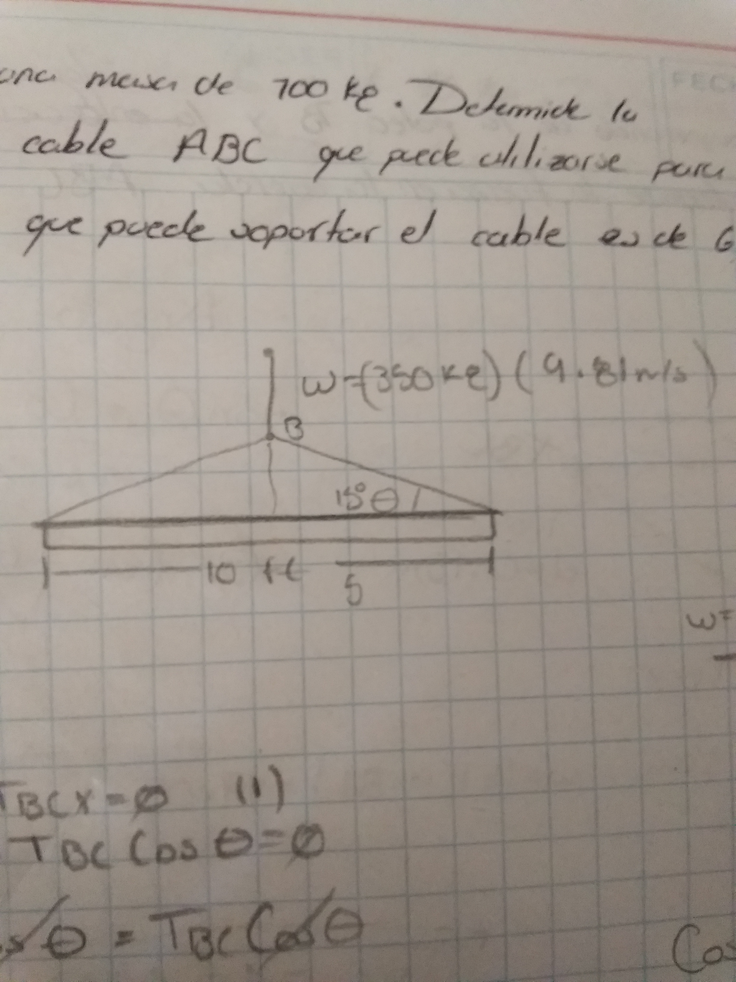
This is a caption
se igualan las fuerzas de x y y para despejarlas.
EFx=0
Tabx-Tbcx=0Tabx-Tbcx=0
$Tabxcosθ−Tbccosθ=0$
$Tabcosθ=Tbccosθ$…se eliminan los cosenos.
$Tab=Tbc$
EFy=0
Tbcy+Taby-W=0
Tbcy+Taby=W
$Tbcsinθ+Tabsinθ=W$
pero se sabe que Tbc=Tab
$Tbcsinθ+Tbcsinθ=W$
$2Tbcsinθ=W$…lo despejamos y sustituimos para obtener el angulo.
$sinθ=\frac{W}{2Tbc}=\frac{3433.5N}{1334}$
$θ=15$
usamos la formula del coseno para poder calcular la longitud.
$cosθ=\frac{C.a}{H}$
$Hcosθ=C.a$
$H=\frac{C.a}{cosθ}$…sustituimos.
$H=\frac{5ft}{cos15}$
H=10.35ft

